附件一：设计参考内容（最终以实际设计而定）

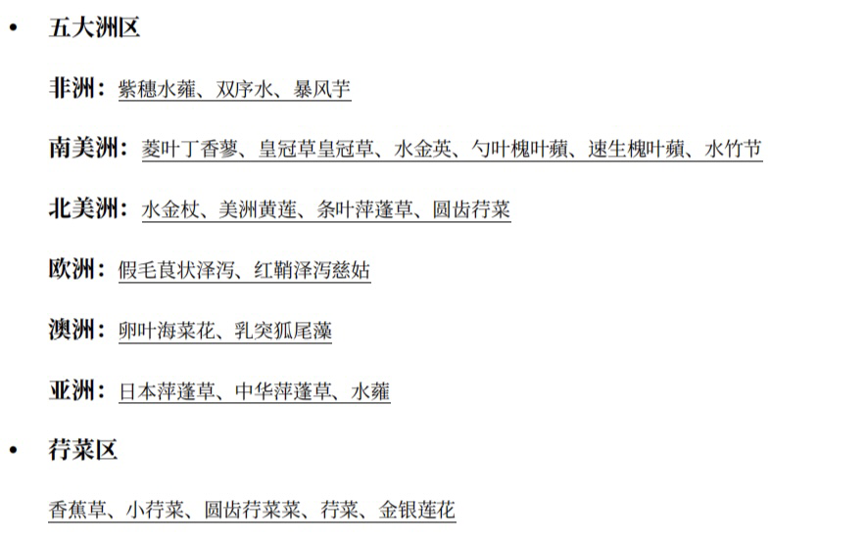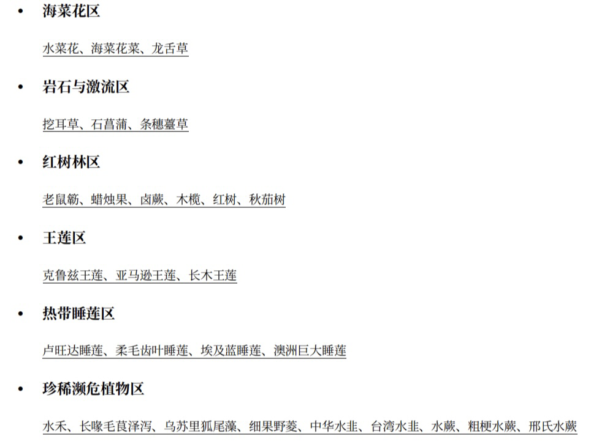

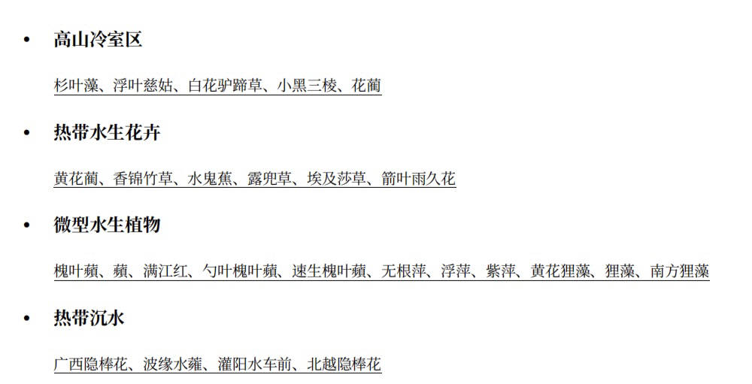

|  |  |  |  |  |  |  |  |
| --- | --- | --- | --- | --- | --- | --- | --- |
| **序号** | **项目** | **样式（种/组）** | | **画面数量（块）** | | **需求** | |
| 1 | 温室展区**区域**标牌 | 1 | | 1 | | 根据场域、区域内总内容设计样式，**介绍总的区域内容** | |
| 2 | 五大洲**分区**标牌 | 1 | | 1 | | 根据场域、分区特征设计样式，**介绍区域分区内容** | |
| 3 | 各洲名称牌 | 1 | | 6 | | 根据场域设计样式，展示**各大洲名称，无其他文字内容** | |
| 4 | 荇菜区**分区**标牌 | | 1 | | 1 | | 根据场域、分区特征设计样式，**介绍区域分区内容** | |
| 5 | 海菜花区**分区**标牌 | 1 | | 1 | |
| 6 | 岩生与激流区**分区**标牌 | 1 | | 1 | |
| 7 | 红树林区**分区**标牌 | 1 | | 1 | |
| 8 | 王莲区**分区**标牌 | 1 | | 1 | |
| 9 | 热带睡莲区**分区**标牌 | 1 | | 1 | |
| 10 | 珍稀濒危水生植物区**分区**标牌 | 1 | | 1 | |
| 11 | 冷室**分区**标牌 | | 1 | | 1 | |
| 12 | 热带水生花卉区**分区**标牌 | | 1 | | 1 | |
| 13 | 微型水生植物区**分区**标牌 | | 1 | | 1 | |
| 14 | 热带沉水区**分区**标牌 | | 1 | | 1 | |
| 15 | 温室展区**植物科普**标牌 | | 1 | | 78 | | 根据场域设计样式，**介绍植物科普内容；**根据分区或植物的特征设计不同样式 | |